**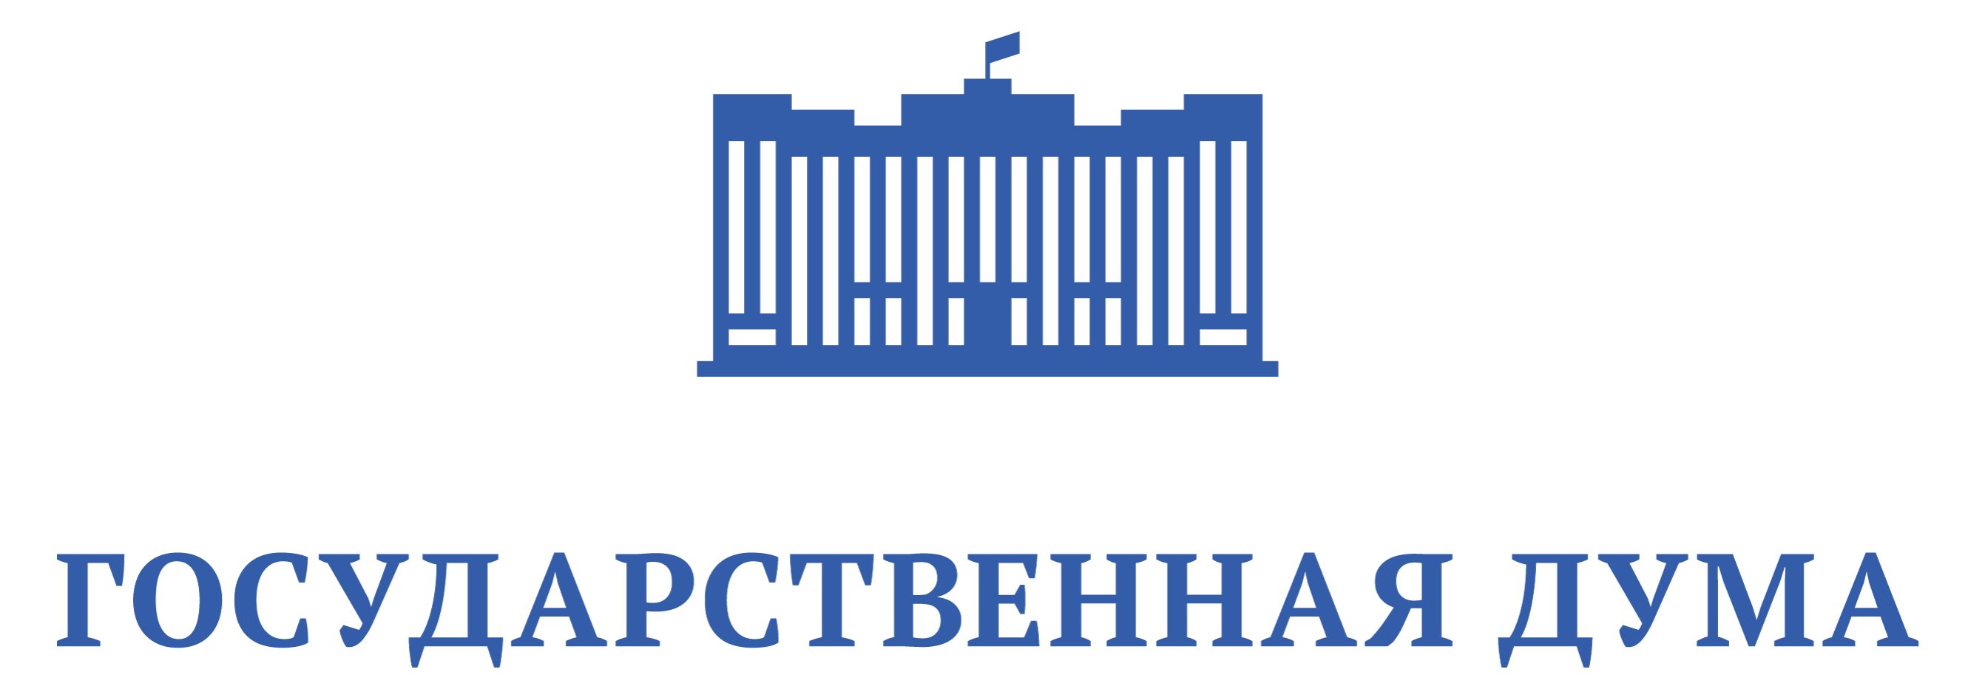*Проект***

**КОМИТЕТ ПО РЕГИОНАЛЬНОЙ ПОЛИТИКЕ И МЕСТНОМУ САМОУПРАВЛЕНИЮ**

**ПРОГРАММА**

**Всероссийской конференции по развитию представительных органов муниципальных образований и общественного самоуправления на региональном и местном уровнях**

**с опорой на традиционные российские духовно-нравственные   
и культурно-исторические ценности**

|  |  |
| --- | --- |
|  | **11 апреля 2025 г.**  **Малый зал Государственной Думы,**  **г. Москва, ул. Охотный Ряд, д. 1** |

***МОДЕРАТОР:***

**ДИДЕНКО Алексей Николаевич** – председатель Комитета Государственной Думы   
по региональной политике и местному самоуправлению

|  |  |
| --- | --- |
| **ВРЕМЯ** | **МЕРОПРИЯТИЕ** |
| **11:00 – 12:00** | ***РЕГИСТРАЦИЯ УЧАСТНИКОВ КОНФЕРЕНЦИИ*** |
| **12:00 – 12:20**  12:05 – 12:10  12:10 – 12:15  12:15 – 12:20  **12:20 – 15:01**  12:20 – 12:35  12:35 – 12:45  12:45 – 12:55  12:55 – 13:02  13:02 – 13:09  13:09 – 13:16  13:16 – 13:23  13:23 – 13:30  13:30 – 13:37  13:37 – 13:44  13:44 – 13:51  13:51 – 13:58  13:58 – 14:05  14:05 – 14:12  14:12 – 14:19  14:19 – 14:26  14:26 – 14:33  14:33 – 14:40  14:40 – 14:47  14:47 –  14:54  14:54 –  15:01 | ***ОТКРЫТИЕ ЗАСЕДАНИЯ. ПРИВЕТСТВЕННЫЕ ВЫСТУПЛЕНИЯ. ПОСТАНОВКА ЗАДАЧИ:***  **КАРА-ООЛ Шолбан Валерьевич** – заместитель Председателя Государственной Думы Федерального Собрания Российской Федерации ***(на согласовании)***  **ГРАЧЕВ Евгений Николаевич** – заместитель начальника Управления Президента Российской Федерации по внутренней политике ***(на согласовании)***  **ШЕВЧЕНКО Андрей Анатольевич** – председатель Комитета Совета Федерации  по федеративному устройству, региональной политике, местному самоуправлению  и делам Севера, сопредседатель Всероссийской ассоциации развития местного самоуправления ***(на согласовании)***  ***ДОКЛАДЫ И ВЫСТУПЛЕНИЯ:***  **ДИДЕНКО Алексей Николаевич** – председатель Комитета Государственной Думы  по региональной политике и местному самоуправлению  *«Развитие представительных органов муниципальных образований и общественного самоуправления на региональном и местном уровнях с опорой на традиционные российские духовно-нравственные и культурно-исторические ценности»*  **КИДЯЕВ Виктор Борисович** – депутат Государственной Думы, председатель Общероссийской ассамблеи развития территорий и общественного самоуправления  *«Работа муниципального актива как форма сохранения традиционных ценностей российского общества»*  **ТИМЧЕНКО Вячеслав Степанович** – председатель Комитета Совета Федерации  по Регламенту и организации парламентской деятельности, координатор Общественного Экспертного совета по утверждению традиционных духовно-нравственных ценностей  *«Традиционные российские цивилизационные ценности как ценностная основа формирования и деятельности местного и общественного самоуправления»* ***(на согласовании)***  **КЛИМОВ Андрей Аркадьевич** – сенатор Российской Федерации, заместитель председателя Комитета Совета Федерации по международным делам  *«Тема уточняется»*  **ТИМОФЕЕВ Николай Семенович** – профессор кафедры конституционного  и муниципального права юридического факультета МГУ имени М.В. Ломоносова, доктор юридических наук, академик РАЕН  *«Традиции, инновации и заимствования в контексте современных реформ местного самоуправления»*  **ГАРИН Олег Владимирович** – депутат Государственной Думы, председатель Союза представительных органов муниципальных образований Российской Федерации  *«Тема уточняется»*  **ПАНФИЛОВА Татьяна Николаевна** – глава муниципального образования, председатель Рязанской городской Думы  *«Актуальные практики гражданско-патриотической направленности в деятельности представительного органа местного самоуправления»*  **БОНДАРЬ Николай Семенович** – заведующий Центра судебного права, главный научный сотрудник отдела конституционного права Института законодательства  и сравнительного правоведения при Правительстве Российской Федерации, Судья Конституционного Суда Российской Федерации в отставке, доктор юридических наук, профессор, заслуженный юрист Российской Федерации, заслуженный деятель науки Российской Федерации  *«Тема уточняется»* ***(на согласовании)***  **МАЛЮТИН Дмитрий Васильевич** – председатель Пермской городской Думы  *«О работе представительного органа муниципального образования по реагированию  на изменение федерального законодательства о местном самоуправлении»*  **БАЖЕНОВА Ольга Ивановна** – доцент кафедры конституционного  и муниципального права МГУ имени М.В.Ломоносова, доктор юридических наук,  член-корреспондент РАЕН  *«Муниципальная представительная демократия: причины кризиса и условия его преодоления»*  **ГУРАРИЙ Анна Дмитриевна** – председатель Екатеринбургской городской Думы  *«Участие депутатского корпуса в событийной повестке: от местного  до федерального уровня»*  **МАКСИМОВ Виталий Вячеславович** – исполнительный сопредседатель Организационного комитета конкурса объектов социальной инфраструктуры «МАРТ»  *«Конкурс объектов социальной инфраструктуры «МАРТ» как источник лучших практик традиционных духовно-нравственных ценностей»*  **ЗУБКОВ Артем Николаевич** – заместитель председателя Общероссийской ассамблеи развития территорий и общественного самоуправления, председатель Комитета Воронежской областной Думы по местному самоуправлению, связям  с общественностью и средствам массовых коммуникаций, председатель Общественного совета по развитию ТОС Воронежской области  *«Сила общины: развитие ТОС как продолжение российской традиции самоуправления от земства к современности»*  **КОВАЛЕВА Светлана Николаевна** – президент Ассоциация «Народные блогеры добра»  *«Общественная коммуникация через блогосферу как важнейшая современная составляющая общественного самоуправления»*  **ВОЛЧКОВ Виталий Юрьевич** – председатель правления НП «Европейское правовое агентство», ответственный секретарь Евразийского информационно-аналитического консорциума, исполнительный директор Ассоциации «Аналитика», кандидат исторических наук  *«Роль обращений граждан в механизме оценки состояния и выработки мер совершенствования и содействия развитию местного самоуправления. Значение духовно-нравственной аргументации»*  **ВЫШКВАРЦЕВ Виталий Владиславович** – заместитель председателя Совета депутатов городского округа Краснознаменск Московской области  *«Правовые аспекты взаимодействия представительных органов и администраций  в муниципальных образованиях»*  **КОРЯКОВЦЕВА Ольга Алексеевна** – директор Института развития кадрового потенциала Ярославского государственного университета, координатор Ярославского регионального общественного народного совета, доктор социологических наук  *«Роль публичной власти и общества по формированию гражданственности детей  и молодежи на региональном и местном уровнях»*  **ЧИРКОВ Тимофей Александрович** – председатель Орского городского Совета депутатов  *«Духовно-нравственный аспект в организации местного самоуправления  в приграничных территориях»*  **ВАВИЛОВА Ада Анатольевна** – депутат Совета депутатов городского округа  Власиха Московской области, главный врач, кандидат медицинских наук  *«Дифференцированный подход к формированию духовно-нравственного образа депутата представительного органа местного самоуправления»*  **МИТРОХИНА Светлана Алексеевна** – председатель ТОС «Южный 12» городского округа Балашиха Московской области  *«Участие местных сообществ в поддержке участников СВО и их семей, на примере работы ТОС «Южный 12»*  **ВОЛКОВА Ольга Александровна** – главный научный сотрудник Института демографических исследований ФНИСЦ РАН, профессор, доктор социологических наук  *«Ценностные основания социального иммунитета в условиях расширяющегося российского пространства: демографический аспект»* |
| **15:01 – 16:00** | ***СВОБОДНАЯ ДИСКУССИЯ***  *(выступления в дискуссии, вопросы – ответы, подведение итогов Конференции)*  ***ПРИНЯТИЕ РЕКОМЕНДАЦИЙ КОНФЕРЕНЦИИ***  *(за основу)* |
| **16:00** | ***ОКОНЧАНИЕ КОНФЕРЕНЦИИ*** |

***РЕГЛАМЕНТ:*** *приветствия –* ***до 5 мин****;**установочный доклад –* ***до 15 мин****; доклады –* ***до 10 мин****; выступления –****до 7 мин****; выступления в дискуссии –* ***до 3 мин****.*